REPUBLIKA HRVATSKA
SPLITSKO-DALMATINSKA ŽUPANIJA
OPĆINA MARINA
SKUPŠTINA TURISTIČKE ZAJEDNICE OPĆINE MARINA
Marina, 18. prosinca 2025.
Na temelju članka 17. i članka 21. Statuta Turističke zajednice Općine Marina (Službeni glasnik br. 15/20, 30/2024), Skupština turističke zajednice Općine Marina je na svojoj sjednici održanoj dana 18. prosinca 2025.g. donijela
ODLUKU O PROGRAMU RADA SA FINANCIJSKIM PLANOM ZA 2026. GODINU
- Prihvaća se prijedlog Programa rada sa financijskim planom za 2026. godinu.
- Ova Odluka je donesena u okviru 5. točke dnevnog reda.
- Ova Odluka stupa na snagu danom donošenja i objavit će se na oglasnoj ploči.
M.P.

Predsjednik TZO Marina
Ante Mam t
GODIŠNJI PROGRAM RADA
TURISTIČKE u.JEDNlCE OPĆINE MARINE
ZA 2026. GODINU
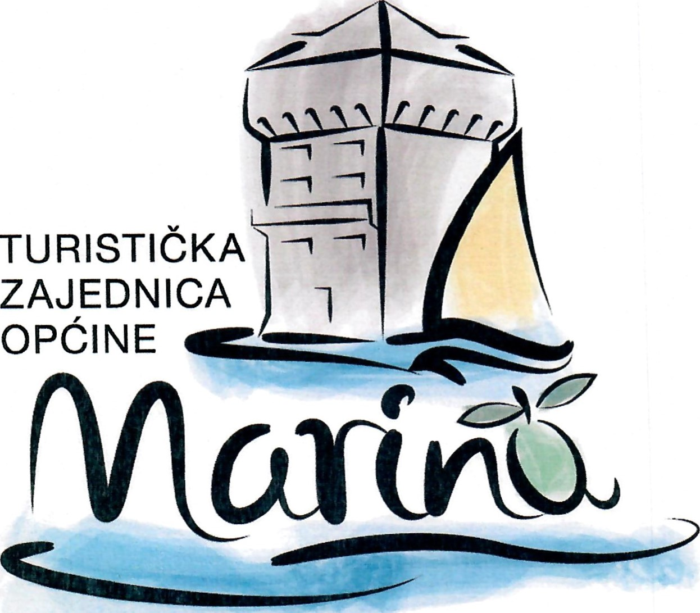
Marina, prosinac 2025. godine

Sadržaj
UVOD

1. IZVORNI PRIHODI14
ISTRAŽIVANJE I STRATEŠKO PLANIRANJE 16

2. RAZVOJ TURISTIČKOG PROIZVODA17
KOMUNIKACIJA I OGLAŠAVANJE 23

4. DESTINACIJSKI MENADŽMENT27

5. ČLANSTVO U STRUKOVNIM ORGANIZACIJAMA30
6. ADMINISTRATIVNI POSLOVI30

7. REZERVA32

8. POKRIVANJE MANJKA PRIHODA IZ PRETHODNE GODINE32

9. REKAPITULACIJA PRIHODA I RASHODA32

UVOD
Vizija razvoja naše destinacije predstavlja sliku idealne budućnosti — jasnu predodžbu željenih promjena i dugoročnih rezultata. Ona pokazuje smjer kretanja Turističke zajednice Općine Marina i opisuje što želimo postići u nadolazećem razdoblju.
Temelj vizije je poticanje uravnoteženog, održivog i otpornog razvoja, koji koristi i jača resurse destinacije te doprinosi kvaliteti života lokalnog stanovništva.
Turistička potražnja i dalje je prisutna, ali se i u 2026. godini tržište oblikuje pod utjecajem cijena, sigurnosti i globalnih gospodarskih kretanja. U tom kontekstu naš je cilj osigurati konkurentnu i prepoznatljivu destinaciju, koja će zadržati stabilnost i kvalitetu ponude, a ne nužno povećavati broj dolazaka i noćenja.
Izmjenom Zakona o turizmu (na snazi od 1. siječnja 2024.) te njegovim punim provođenjem kroz 2025. godinu, lokalne i regionalne turističke zajednice preuzele su značajniju ulogu u upravljanju turizmom.
Zakon se temelji na decentralizaciji i održivosti, čime se odgovornost i ovlasti prenose s državne razine na gradove i općine.
Svaka turistička zajednica izrađuje četverogodišnji Plan upravljanja destinacijom, koji definira nosivi kapacitet destinacije, smjer razvoja i mjere za upravljanje turističkim tokovima.
TZO Marina u 2026. godini nastavlja s provedbom i usklađivanjem svojih aktivnosti s PUD-om, u skladu s načelima ravnoteže između lokalnog života i turističke aktivnosti.
Također, kroz izmjene Zakona o ugostiteljskoj djelatnosti uvedene 2025. godine, u zakon je uveden pojam „domaćin”, s ciljem jačanja prave vrijednosti obiteljskog smještaja. U 2026. godini TZO Marina nastavit će promovirati taj koncept, potičući domaćine na kvalitetu, autentičnost i održivo poslovanje.
Analiza 2025. i očekivanja za 2026. godinu
U 2025. godini na području Općine Marina ostvareno je:
- 47.304 dolazaka (-1 % u odnosu na 2024.)
- 371.234 noćenja (-2,34% u odnosu na 2024.)
Ovi rezultati pokazuju stabilizaciju turističkih kretanja i zasićenost u glavnoj sezoni, što potvrđuje da glavni razvojni interes TZO Marina ostaje usmjeren na razvoj predsezone i posezone te diverzifikaciju turističke ponude.
U 2026. godini očekuje se blagi rast kvalitete usluge, stabilan broj dolazaka, te veći naglasak na održivost, digitalizaciju i partnerstvo s lokalnom zajednicom.
Ključne aktivnosti u 2026. godini
- Suradnja i koordinacija u zajednici
TZO Marina će nastaviti povezivati sve subjekte u Općini Marina — lokalnu samoupravu, mjesne odbore, udruge i poduzetnike — s ciljem obogaćivanja turističke ponude i unaprjeđenja vizualnog identiteta mjesta. Poseban naglasak bit će na projektima koji doprinose očuvanju okoliša, komunalnom uređenju i promociji lokalnih proizvoda i tradicije.
- Korištenje izvora financiranja i partnerstva
Aktivno ćemo se uključivati u programe sufinanciranja Ministarstva turizma i sporta, Hrvatske turističke zajednice, TZ Splitsko-dalmatinske županije
- Kvaliteta boravka i edukacija
Nastavit će se aktivnosti koje doprinose boljim uvjetima boravka turista i razvoju svijesti o važnosti turizma među lokalnim stanovništvom.
Planiraju se edukacije, radionice i promocije dobre prakse za domaćine i pružatelje usluga s ciljem podizanja standarda kvalitete i održivog poslovanja.
TZO Marina u 2026. godini usmjerava svoje djelovanje prema održivom, otpornom i kvalitetnom turizmu koji koristi prednosti destinacije, poštuje ograničenja prostora i jača lokalnu zajednicu.
Cilj je uravnotežen razvoj koji povezuje turizam, lokalni identitet i život stanovnika — stvarajući dugoročno održivu i prepoznatljivu destinaciju.
ZADAĆE LOKALNE TURISTIČKE ZAJEDNICE:
- Razvoj proizvoda
  - sudjelovanje u planiranju i provedbi ključnih investicijskih projekata javnog sektora i ključnih projekata podizanja konkurentnosti destinacije
  - koordinacija i komunikacija s dionicima privatnog i javnog sektora u destinaciji
  - razvojne aktivnosti vezane uz povezivanje elemenata ponude u pakete i proizvode — inkubatori inovativnih destinacijskih doživljaja i proizvoda
  - razvoj događanja u destinaciji i drugih motiva dolaska u destinaciju za individualne i grupne goste
  - razvoj ostalih elemenata turističke ponude s fokusom na cjelogodišnju ponudu destinacije
  - praćenje i apliciranje, samostalno ili u suradnji s jedinicom lokalne samouprave i drugim subjektima javnog ili privatnog sektora, na natječaje za razvoj javne turističke ponude i infrastrukture kroz sufinanciranje iz nacionalnih izvora, fondova Europske unije i ostalih izvora financiranja
  - upravljanje kvalitetom ponude u destinaciji
  - strateško i operativno planiranje razvoja turizma ili proizvoda na destinacijskoj razini te po potrebi organizacija sustava upravljanja posjetiteljima
  - sudjelovanje u izradi strateških i razvojnih planova turizma na području destinacije
  - upravljanje javnom turističkom infrastrukturom
  - sudjelovanje u provođenju strateških marketinških projekata koje je definirala Hrvatska turistička zajednica.
- Informacije i istraživanja
  - izrada i distribucija informativnih materijala
  - stvaranje, održavanje i redovito kreiranje sadržaja na mrežnim stranicama destinacije i profilima društvenih mreža
  - osnivanje, koordinacija i upravljanje turističkim informativnim centrima (ako postoje/ima potrebe za njima)
  - suradnja sa subjektima javnog i privatnog sektora u destinaciji radi podizanja kvalitete turističkog iskustva, funkcioniranja, dostupnosti i kvalitete javnih usluga, servisa i komunalnih službi na području turističke destinacije
  - planiranje, izrada, postavljanje i održavanje sustava turističke signalizacije, samostalno i/ili u suradnji s jedinicom lokalne samouprave
  - operativno sudjelovanje u provedbi aktivnosti sustava eVisitor i ostalim turističkim informacijskim sustavima sukladno uputama regionalne turističke zajednice i Hrvatske turističke zajednice kao što su: jedinstveni turistički informacijski portal te evidencija posjetitelja i svih oblika turističke ponude. 4
- Distribucija
  - koordiniranje s regionalnom turističkom zajednicom u provedbi operativnih marketinških aktivnosti
  - priprema, sortiranje i slanje podataka o turističkoj ponudi na području destinacije u regionalnu turističku zajednicu i Hrvatsku turističku zajednicu
  - priprema destinacijskih marketinških materijala sukladno definiranim standardima i upućivanje na usklađivanje i odobrenje u regionalnu turističku zajednicu
  - pružanje podrške u organizaciji studijskih putovanja novinara i predstavnika organizatora putovanja u suradnji s regionalnom turističkom zajednicom te u suradnji s Hrvatskom turističkom zajednicom
  - obavljanje i drugih poslova propisanih ovim Zakonom ili drugim propisom.
(2) Pored zadaća iz stavka 1. ovoga članka, lokalne turističke zajednice koje ostvaruju više od 1.000.000 komercijalnih noćenja godišnje mogu izvršavati i sljedeće zadaće vezane uz marketing:
- odnosi s javnošću
- stvaranje, održavanje i redovito kreiranje sadržaja na mrežnoj stranici i profilima društvenih mreža
- definiranje smjernica i standarda za oblikovanje turističkih promotivnih materijala
- uspostavljanje marketinške infrastrukture temeljene na informatičkim tehnologijama
- provođenje aktivnosti strateškog i operativnog marketinga (brending destinacije, online i offline aktivnosti, mrežne stranice i profili društvenih mreža, sajmovi, studijska putovanja, prezentacije, partnerstva, sponzorstva i slično)
- koordinacija i provedba udruženog oglašavanja na lokalnoj razini
- obavljanje i drugih poslova propisanih ovim Zakonom ili drugim propisom.
- turistička zajednica dužna je voditi računa da zadaće koje provodi budu usklađene sa glavnim planom razvoja turizma Splitsko-dalmatinske županije (2017. — 2027.) sa strateškim i operativnim planom marketinga, a sve sukladno uputama regionalne turističke zajednice i Hrvatske turističke zajednice.
- Lokalna turistička zajednica može na temelju posebne odluke Turističkog vijeća Hrvatske turističke zajednice biti član međunarodnih turističkih organizacija i srodnih udruženja.
ANALIZA TURISTIČKOG PROMETA U RAZDOBLJU OD 01.01.2025. DO 01.11.2025. GODINE USPOREDNO S ISTIM RAZDOBLJEM U 2024. GODINI
Tablica br.l. Ukupno dolasci, broj turista i noćenja
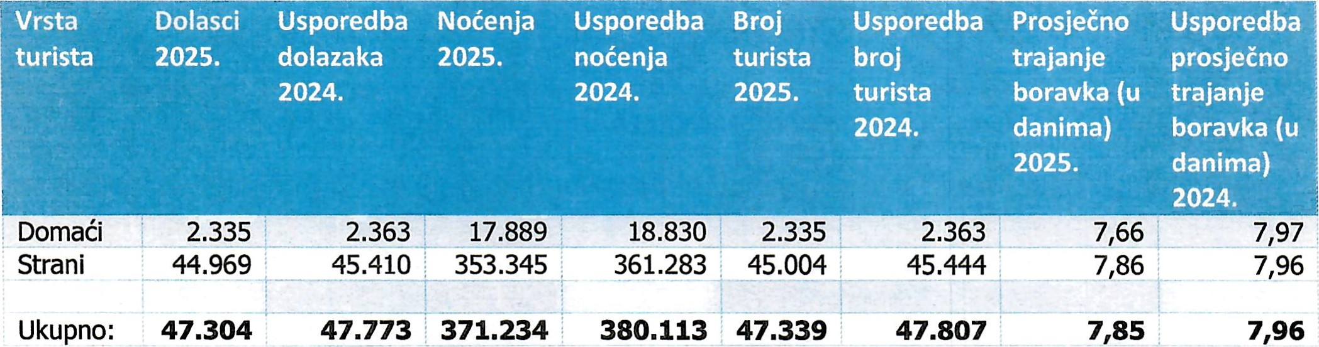
U razdoblju od 01.01.2025. do 01.11.2025. na području općine Marina evidentirano je 47.304 dolaska, što predstavlja smanjenje od približno 1% u odnosu na isto razdoblje 2024. godine. Broj noćenja iznosi 371.234, što je smanjenje od 2,34%, dok je broj turista iznosio 47.339, također smanjenje od približno 1% u odnosu na 2024. godinu. Prosječno trajanje boravka iznosi 7,85 dana, što je nešto kraći boravak u odnosu na prethodnu godinu.

Najveći broj gostiju dolazi iz Poljske (udjel 22,07%), a slijede ih Njemačka (15,85%), Češka (9,41%) i Mađarska (7,40%). lako se struktura tržišta turista nije bitno promijenila, bilježi se porast dolazaka iz
Njemačke za 7,74%, što odražava veći interes ovog tržišta za destinaciju.
Tablica br.2 Dolasci i noćenja prema emitivnom tržištu
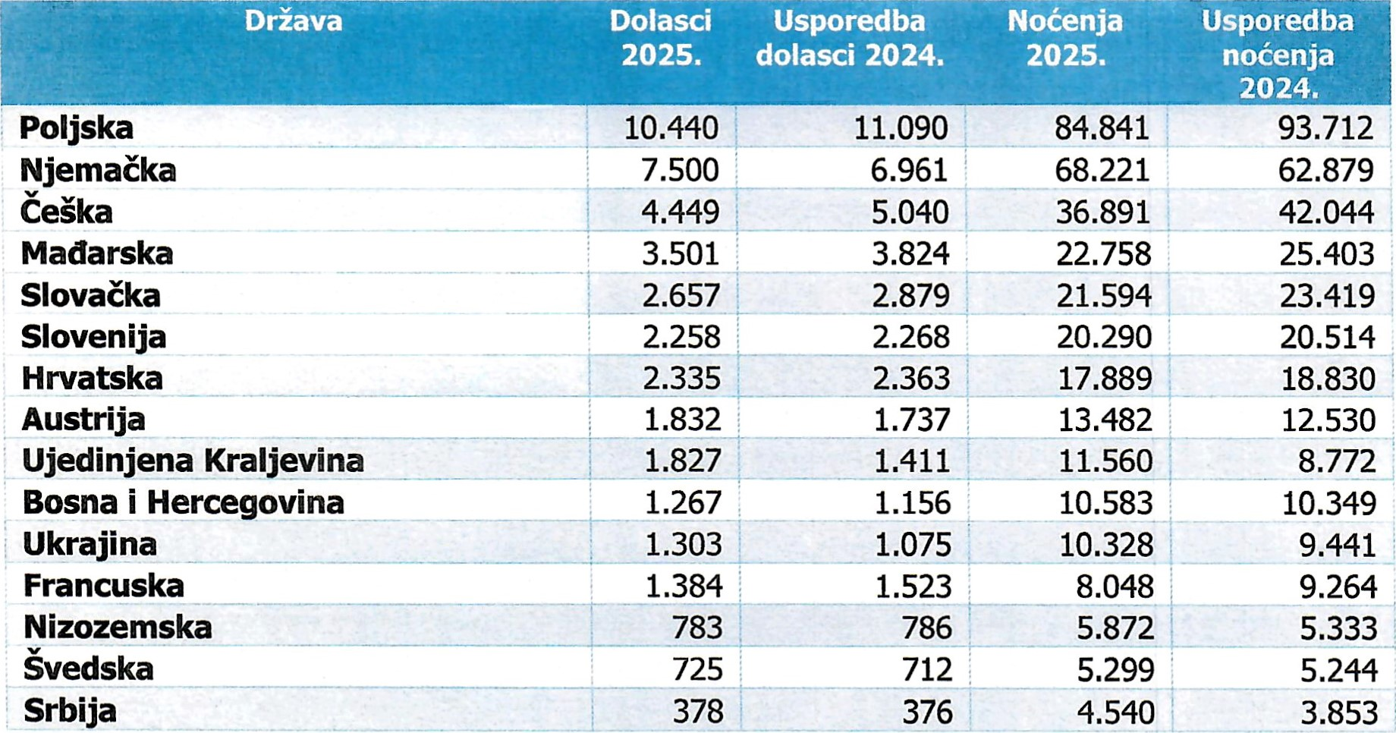
3784
Belgija | 500 | 472 | 3.706 | 3.806
Norveška |  | 310 | 3.359 | 2.109
Italija | 486 | 472 | 2.911 | 2.787
Švicarska | 419 | 468 | 2.760 | 2.622
Danska | 327 | 349 | 2.276 | 2.531
Rumunjska | 299 | 265 | 1.958 | 1.870
SAD | 445 | 504 | 1.637 | 1.860
Finska | 184 | 130 | 1.186 | 852
Litva | 169 | 275 | 917 | 1.836
Makedonija | 62 | 56 | 911 | 1.073
Irska | 135 | 97 | 779 | 714
Estonija | 93 | 88 | 545 | 468
Kanada | 121 | 120 | 528 | 585
Australija | 78 | 133 | 502 | 839
Španjolska | 123 | 219 | 466 | 820
Ostale azijske zemlje | 43 | 52 |  | 443
Island | 54 | 29 | 420

43
254
Ostale afričke zemlje27 352 233
 | 65 | 71
Turska 49 43 322 179 Letonija319 329
Bjelorusija | 41 | 34 | 308 | 199
Ostale europske zemlje | 41 | 22 | 275 | 131
Portugal | 58 | 20 | 269 | 84
Argentina | 11 | 10 | 185 | 29
Rusija  Ostale zemlje Južne i Srednje | 32 | 28 | 180 | 187
Amerike | 26 | 29 | 159 | 169
Albanija | 26 | 14 | 141 | 251
Bugarska | 30 | 24 | 127 | 239
Indija | 29 | 24 | 127 | 85
Kosovo | 28 | 16 | 127 | 77
Ostale zemlje Oceanije | 12 |  | 109 | 34
Novi Zeland | 29 | 13 | 100 | 34
Kina | 45 | 19 | 79 | 61
Izrael | 11 | 16 | 70 | 53
Brazil | 13 | 14 | 66 | 89
Crna Gora | 11 |  | 59 | 54
Grčka | 14 | 16 | 53 | 69
Koreja, Republika | 14 |  | 52
Južnoafrička Republika  Malta |  | 14 | 49  45 | 47
Kazahstan |  |  | 29 | 76
Luksemburg |  | 19 | 24 | 120
Meksiko |  |  | 23 | 33
Hong Kong, Kina |  |  | 20 | 15
Maroko |  |  | 20

Amerike
Ostale zemlje Sjeverne

Kuvajt
Tajland
81
Jordan
Lihtenštajn
Cipar
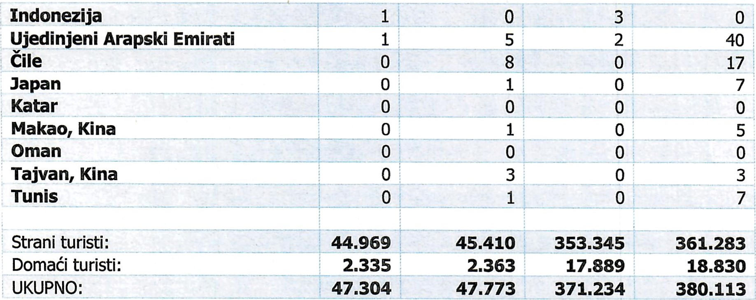
Tablica br. 3 Broj dolazaka prema mjesecima u 2025. usporedno s 2024. g.

Siječanj 32 37
Veljača 43 44
Ožujak 58 135
Travanj 748 511
Svibanj 1.383 1.326
Lipanj 7.025 6.354
Srpanj 16.833 18.028
Kolovoz 16.828 17.014
Rujan 3.619 3.658
Listopad 733 654
Studeni 2 12
Ukupno: 47.304 47.773
Najmanji broj dolazaka zabilježen je u siječnju, veljači i studenom, dok ožujak bilježi pad u odnosu na 2024. Porast dolazaka uočava se u travnju, svibnju i lipnju, dok je vrhunac sezone u srpnju i kolovozu, uz blago smanjenje u odnosu na prošlu godinu. U rujnu i listopadu dolasci su blago smanjeni u odnosu na 2024.
Tablica br. 3 noćenja i broj turista prema naseljima u Općini Marina u 2025. godini
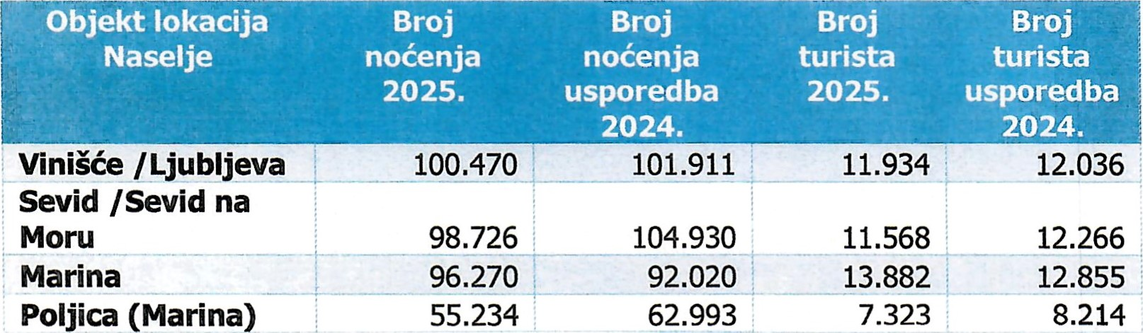
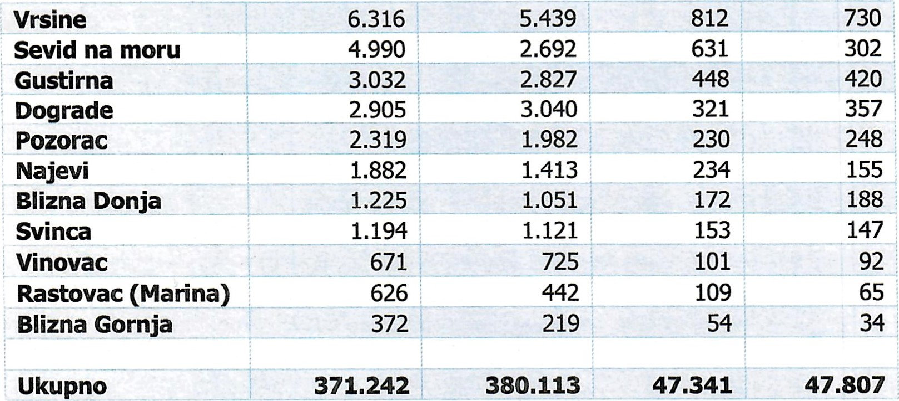
Među primorskim naseljima, Vinišće predvodi po broju noćenja s udjelom od 27%, dok slijede Sevid/Sevid na Moru (26,59%), Marina (25,93%) i Poljica (14,88%). U zagorskom dijelu općine, po broju noćenja predvodi Vrsine s udjelom od 1,70%.
Iz ovih podataka vidi se da Marina bilježi povećanje broja noćenja i turista, dok ostala primorska mjesta pokazuju blago smanjenje. U zaleđu i zagori uočava se značajno povećanje, što upućuje na trend rasta turizma temeljenog na najmu kuća za odmor s bazenima u ruralnim područjima. Taj trend prati i razvoj tih područja, uz sve veći broj novih smještajnih objekata, što odražava sve veći interes za mirnijim oblikom odmora izvan primorskih središta.
Tablica 4. Udio turista u ukupnom broju prema vrsti objekta
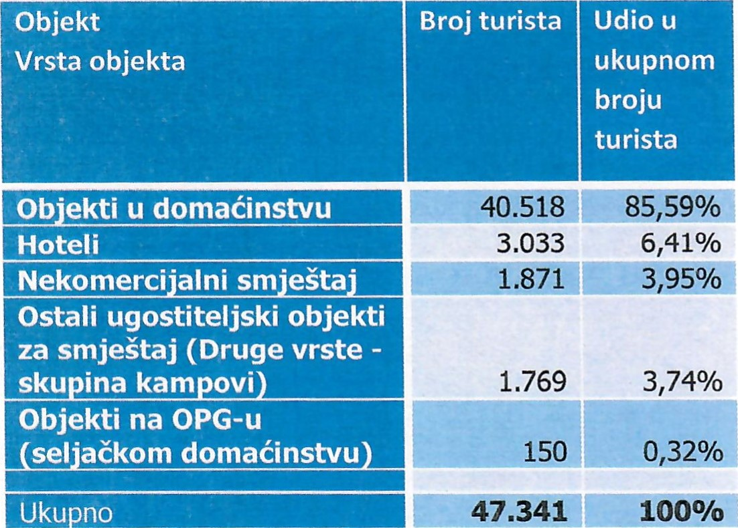
Objekt Broj turista Udio u
Vrsta objekta ukupnom broju turista
40.518
3.033 6,41%
1.871
1.769 3,74%
150
PREGLED STRUKTURE SMJEŠTAJNOG KAPACITETA PREMA BROJU ZVJEZDICA I VRSTI NAPLATE
U Općini Marina brojimo: 1.675 objekata od čega je 672 nekomercijalnih te je 1003 komercijalnih objekata. Broj paušalnih komercijalnih objekata je 959, dok je komercijalnih s naplatom po noćenju
42. Također, unutar komercijalnih objekata brojimo 2.083 smještajnih jedinica sa 6.889 glavnih kreveta i 894 pomoćnih kreveta te 929 komercijalnih paušalnih obveznika i 38 obveznika plaćanja turističke pristojbe po noćenju. Najviše smještajnih jedinica, njih čak 1.940, imaju objekti u domaćinstvu. Najviše je smještajnih jedinica je sa 3* (1.559).
Smještajnih jedinica sa 1* je 15, sa 2* 108, sa 4* 224, a sa 5* 21 smještajnih jedinica. Iz godine u godinu uočava se smanjenje broja objekata niže kategorije i povećanje broja objekata više kategorije. Porast broja objekata koji nemaju kategorizaciju nastao je zbog isteka roka za rekategorizaciju, koju pojedini vlasnici nisu proveli, te su stoga ostali bez prava korištenja kategorije.
Tablica 5. Pregled strukture smještajnog kapaciteta komercijalnih objekata prema kategorizaciji
Objekt  Kategorija | Broj objekata | Broj smještajnih jedinica |  | Broj kreveta | Broj dodatnih kreveta |  | Broj obveznika
1 zv•ezdica | 5 |  | 15 | 39 |  |  | 5
2 zv•ezdice | 41 |  | 108 | 334 |  | 26 | 41
3 zv•ezdice | 754 |  | 1.559 | 5.019 |  | 637 | 729
4 zv•ezdice | 117 |  | 224 | 854 |  | 186 | 116
5 zv•ezdica | 20 |  | 21 | 159 |  | 13 | 18
2 sunca | 1 |  | 1 | 6 |  |  | 1
3 sunca | 2 |  | 4 | 12 |  | 2 | 2
4 sunca | 1 |  | 1 | 6 |  | 2 | 1
Nema kate orizacre | 62 |  | 150 |  |  | 28 | 62
Ukupno | 1.003 |  | 2.083 | 6.889 |  | 894 | 967
Stanje na dan: 04.11.2025.
PRIHODI

Turistička pristojba je izvorni prihod turističkih zajednica. Prihod Zajednice od turističke pristojbe ostvaruje se temeljem odredbi članka 20. Zakona o turističkoj pristojbi kojim se utvrđuje raspodjela turističke pristojbe (NN 52/19). TZO Marina kao i sve turističke zajednice, turističku pristojbu koristi za izvršavanje svojih zadaća i za svoje poslovanje sukladno godišnjem programu rada i financijskom planu.
Prihod od turističke pristojbe od nautike ostvaruje se temeljem odredbi čl. 20. Zakona o turističkoj pristojbi i temeljem odredbi čl. 9. Pravilnika o visini, načinu plaćanja i raspodjeli turističke pristojbe za čarterska plovila, brodove za višednevna kružna putovanja i osobe koje borave na plovilu (nautičari) te način plaćanja turističke pristojbe za brodove na kružnom putovanju u međunarodnom pomorskom prometu i međunarodnom prometu na unutarnjim vodama (NN 73/20).
U nastavku je prikazan pregled planiranih zaduženja po naseljima na području Općine Marina za 2026. godinu, temeljem procjene udjela u ukupnim prihodima Turističke zajednice Općine Marina. Podaci služe kao osnovica za planiranje provedbe aktivnosti, ravnomjernu raspodjelu sredstava i praćenje razvoja turističke infrastrukture u svim naseljima.
Tablica 6. Turistička pristojba po mjestima u bruto iznosu
Naselja | Zaduženje
Sevid | 99.285,50 €
Vinišće | 107.595,50 €
Poljica (Marina) | 62.729,00 €
Dograde | 4.235,41 €
Sevid na moru | 7.309,50 €
Vrsine | 6.837,50 €
Mitlo | 500,00 €
Blizna Donja | 2.023,75 €
Gustirna | 3.800,00 €
Pozorac | 2.300,00 €
Vinovac | 750,00 €
Rastovac (Marina) | 800,00 €
Najevi | 2.100,00 €
Ljubljeva | 900,00 €
Svinca | 1.200,00 €
Blizna Gornja | 700,00 €
Marina | 93.949,48 €
UKUPNO: | 397.015,64 €
Tablica 7. Primjer raspodjele turističke pristojbe
 | RASPODJELA TURISTIČKE PRISTOJBE paušal
 | PRIMJER PAUŠALA |  |  | 46,45
3,50% | HTZ-sredstva za razvojne projekte i programe na nedovoljno razvijenim mjesta |  | 3,5 | 1,63
2% | HTZ-za projekte i programe udruženih turističkih zajednica |  | 2 | 0,93
65% | Lokalna tu i tička za•ednica |  |  | 19 98
 | J LS |  | 18,4 | 8,55
15% | Regionalna TZ |  | 14,18 | 6,59
 | HTZ |  | 18,9 | 8,78
Namjena |  | Iznos (€)
HTZ — razvojni projekti i programi na nedovoljno razvijenim mjestima |  | 10.234,00 €
HTZ — projekti i programi udruženih TZ |  | 5.889,00 €
Lokalna turistička zajednica |  | 186.597,00 €
Jedinica lokalne samouprave (J LS) |  | 87.904,00 €
Regionalna turistička zajednica |  | 43.952,00 €
Hrvatska turistička zajednica (HTZ) |  | 58.440,00 €
UKUPNO: |  | 397.015,64 €

PLANIRANI PRIHODI
PLANIRANA SREDSTVA: 265.000,00 €

1. IZVORNI PRIHODI
Uzimajući u obzir fizički obujam turističkog prometa u 2025. godini, kao i gospodarska i tržišna kretanja, u 2026. godini ne planira se značajno povećanje osnovnih prihoda od turističke članarine i prihoda od turističke pristojbe. Planirani prihodi: 220.000,00 €.

1.1. Turistička pristojba (paušal i nautika)
lako je u 2025. godini planirano povećanje iznosa pristojbe od 50,00 eura, u 2026. se ne očekuju veća odstupanja u visini naplate. Naplata se temelji na važećim zakonskim odredbama te očekivanim trendovima turističkog prometa na području Općine Marina.
Planirani prihodi: 190.000,00 €

1.2. Prihod od turističke članarine
Prihodi od članarina ostvaruju se sukladno odredbama članka 12. Zakona o članarinama u turističkim zajednicama (NN 52/19).
Visina članarine ovisi o ukupnom prihodu obveznika i razredu turističkog mjesta. Budući da je Općina Marina svrstana u IV. skupinu razvijenosti, iznos članarine se umanjuje za 20 %, u skladu s odredbama Zakona.
Planirani prihodi: 30.000,00 €

2. Prihodi iz Općine/grada/Županije/državnog proračuna
Planirani prihodi: 20.000,00 €

3, Prihodi od sustava turističkih zajednica
Odnose se na sredstva ostvarena putem javnih poziva Turističke zajednice Splitskodalmatinske županije i Hrvatske turističke zajednice, namijenjenih sufinanciranju razvojnih programa
Planirani prihodi: 20.000,00 €
- Prihodi iz EU fondova
Planirani prihodi: 0 €
- Prihodi od gospodarske djelatnosti Planirani prihodi: 0 €

6. Preneseni prihodi iz prethodne godine
Na temelju procjene financijskog rezultata poslovanja tekuće godine, planiramo preneseni prihod za narednu godinu.
Planirani prihodi: 4.000,00 €
7. Ostali prihodi - Odnose se na kamate, pomoći, refundacije itd..
Planirani prihodi: 1. 000,00 €
AKTIVNOSTI
PLANIRANA SREDSTVA: 252.000,00 €

In ISTRAŽIVANJE I STRATEŠKO PLANIRANJE

1.1. Izrada strateških/operativnih/komunikacjjskih/akcijskih dokumenata
U 2026. godini planira se nastavak aktivnosti vezanih uz provedbu Plana upravljanja destinacijom i Studije prihvatnog kapaciteta. TZO Marina će koordinirati sve dionike i pratiti realizaciju mjera održivog razvoja.
Nositelj aktivnosti i partneri:
TZO Marina
Iznos potreban za realizaciju aktivnosti:
4.000,00 €
Rokovi realizacije aktivnosti:
siječanj — prosinac 2026.

2. RAZVOJ TURISTIČKOG PROIZVODA

2.1. Identifikacija i vrednovanje resursa te strukturiranje turističkih proizvoda
U ovu skupinu spadaju aktivnosti selekcije ključnih atributa, poruka i identificiranja potencijalnih ciljnih skupina kojima se turistički proizvod komunicira. Nastavljaju se razvojne aktivnosti vezane uz povezivanje elemenata ponude u pakete i proizvode — inkubatori inovativnih destinacijskih doživljaja i proizvoda, razvoj događanja u destinaciji i drugih motiva dolaska u destinaciju za individualne i grupne goste, te razvoj ostalih elemenata turističke ponude s fokusom na cjelogodišnju ponudu destinacije. Nastavlja se razvoj projekata koji doprinose obogaćivanju turističke ponude, poput Camina, manifestacije Marinska bitka, Hileja traila i Adventa u Marini. U 2026. godini dodatni naglasak bit će na valorizaciji kulturne i prirodne baštine kroz tematske staze i programe.
Detaljan i precizan opis aktivnosti:
Općina Marina ima značajan potencijal koji se može dodatno valorizirati kroz turizam, kako za potrebe turističko-rekreacijskih sadržaja stanovništva, tako i za potrebe posjetitelja. Tijekom 2026. godine TZO Marina će poduzimati sve mjere i aktivnosti kako bi se, na temelju postojećih prirodnih i kulturnih atrakcija, formirao kvalitetan i konkurentan turistički proizvod koji će u komercijalnoj fazi nuditi gospodarski subjekti i lokalni partneri.
Cilj aktivnosti:
Identifikacija, vrednovanje i strukturiranje turističkih proizvoda kroz selektivne oblike turizma s ciljem uspostave cjelogodišnje turističke ponude destinacije. Sinergijom rezultata osigurava se atraktivna ponuda za posjetitelje, povećanje prihoda za sve dionike i stvaranje inovativne turističke destinacije koja povezuje gastro i eko ponudu s kulturnom i prirodnom baštinom kraja, te sadržaje aktivnog odmora i vjerskog turizma.
Nositelj aktivnosti: TZO Marina
Planirani iznos: 2.000,00 €
Rok realizacije: siječanj — prosinac 2026.

2.1.1. Realizacija projekta Put sv. Jakova — Camino
Tijekom 2026. godine planirana je ponovna obnova i postavljanje signalizacije na dijelu Camino Šibenik budući da je postojeća signalizacija s vremenom izblijedjela i djelomično oštećena. Aktivnost će se provesti u suradnji s Bratovštinom sv. Jakova i lokalnim partnerima.
Nositelj aktivnosti i partneri:
TZO Marina, bratovština sv. Jakova
Iznos potreban za realizaciju aktivnosti:
2.000,00 €
Rokovi realizacije aktivnosti:
Siječanj — lipanj 2026.

2.3. Podrška razvoju turističkih događanja
Aktivnosti planirane ovom skupinom rashoda odnose se na organizaciju i suorganizaciju kulturno-zabavnih, sportskih i drugih manifestacija u destinaciji, kao i na sufinanciranje događanja u organizaciji drugih subjekata koja su od značaja za razvoj, promociju i učinkovito turističko i gospodarsko pozicioniranje destinacije.
U 2026. godini planira se nastavak i unapređenje programa Marinskog ljeta, koje uključuje brojne nastupe poznatih izvođača, predstave za djecu i odrasle te niz kulturno-zabavnih sadržaja koji doprinose obogaćivanju turističke ponude.
Manifestacije predstavljaju jedan od najvažnijih elemenata u stvaranju vrijednosti i prepoznatljivosti destinacije. TZO Marina će u suradnji s Općinom Marina, komunalnim društvom, mjesnim odborima, institucijama i udrugama s područja općine biti organizator većine manifestacija. Dio događanja povjerit će se vanjskim suradnicima, dok će se kroz sustav potpora i sufinanciranja podržati manifestacije koje svojom kvalitetom i sadržajem doprinose razvoju destinacije.
Tijekom 2026. godine planira se i sufinanciranje proslava lokalnih svetaca i zaštitnika u suradnji s mjesnim odborima i udrugama, čime se potiče očuvanje tradicije, običaja i kulturnog identiteta lokalnih zajednica.
Poseban naglasak stavlja se na poticanje udruga, poduzetnika i pojedinaca na organizaciju sadržaja na javnim površinama (nastupi uživo, DJ programi, rekreativni događaji i radionice). Za uspješnu provedbu svih planiranih manifestacija potrebna je tehnička i organizacijska potpora Općine Marina i komunalnog društva, posebno na lokacijama koje zahtijevaju veću logističku pripremu.

2.3.1. Tradicijske manifestacije
Tradicijske manifestacije će se organizirati u suradnji s lokalnim kulturno-umjetničkim udrugama, uključujući KUU Andrija Matijaš — Pauk, Lanterna i druge udruge s područja općine koje svojim djelovanjem doprinose očuvanju i promociji kulturne baštine.
- Ribarske fešte nastavljaju se organizirati na području cijele Općine Marina, u suradnji s lokalnim ribarskim udrugama. Ribarske noći privlače velik broj posjetitelja koji uživaju u bogatoj gastronomskoj ponudi i nastupima poznatih hrvatskih izvođača.
- Proslave lokalnih blagdana i svetaca zaštitnika u suradnji s mjesnim odborima i udrugama planiramo sufinanciranje održavanje manifestacija. Cilj je očuvanje tradicije, kulturnog identiteta i zajedništva lokalnog stanovništva kroz obilježavanje važnih vjerskih i društvenih događaja u pojedinim naseljima općine.
Cilj aktivnosti:
Obogaćivanje turističke ponude, promocija tradicije i kulturne baštine te poticanje društvenog života lokalnog stanovništva i posjetitelja.
Nositelji aktivnosti i partneri:
TZO Marina, Mjesni odbori, PŠU Angulja, ŠREU Lanterna, PŠU Prališće, Općina Marina, Marinski komunalac, KUU Andrija Matijaš Pauk, KUU Lanterna
Planirani iznos: 20.000,00 €
Rok realizacije: lipanj — listopad 2026.

2.3.2. Predstave za odrasle i djecu i dječje radionice
S obzirom na to da je destinacija Marina prepoznata kao „family friendly” odredište, tijekom ljetne sezone 2026. godine planira se nastavak organizacije raznih kazališnih predstava, projekcija kina na otvorenom te dječjih kreativnih radionica, koje su se u prethodnim godinama pokazale iznimno dobro posjećenima i pozitivno ocijenjenima od strane posjetitelja.
Program će biti prilagođen različitim uzrastima i interesima publike, s ciljem obogaćivanja kulturne i zabavne ponude destinacije te stvaranja ugodnog i sadržajnog boravka za obitelji s djecom. Izvođači i suradnici birat će se prema kvaliteti programa i pristiglim ponudama.
Cilj aktivnosti:
Pružiti kvalitetan i edukativno-zabavan sadržaj za djecu i odrasle tijekom turističke sezone te dodatno učvrstiti imidž Marine kao obiteljske destinacije.
Nositelj aktivnosti i partneri: TZO Marina
Planirani iznos: 5.000,00 €
Rok realizacije: svibanj — rujan 2026.

2.3.3. Marinska bitka
S obzirom na to da je Marinska bitka najvažnija i najprepoznatljivija manifestacija destinacije, u 2026. godini planira se njezin daljnji razvoj i proširenje programa. Manifestacija prikazuje povijesne događaje iz 1657. godine, kada je tijekom turskog napada na selo Marinu došlo do bitke poznate kao „Marinska bitka”
Ovaj događaj ima izniman značaj u kulturnom stvaralaštvu, jer omogućava scensko-glazbenu interpretaciju povijesnog trenutka važnog za cijeli kraj i Hrvatsku. U 2026. godini planira se održavanje višednevnog programa koji će, uz glavno uprizorenje bitke, uključivati kazališne predstave, prikaze borbe mačevanja, edukativne radionice, povijesne priče i interaktivne sadržaje za posjetitelje svih dobnih skupina.
Novost u programu je i srednjovjekovni sajam, kojim će se dodatno obogatiti sadržaj manifestacije. Sajam će uključivati prikaze tradicionalnih obrta, kostimirane nastupe, povijesnu gastronomiju i interaktivne radionice, stvarajući autentičan doživljaj srednjovjekovnog ambijenta i života toga doba.
Cilj aktivnosti:
Promocija Marine kao mjesta bogate povijesti i kulturne baštine, očuvanje lokalnog identiteta, obogaćivanje ponude za posjetitelje te pozicioniranje manifestacije kao ključnog motiva dolaska u destinaciju.
Nositelji aktivnosti i partneri:
TZO Marina, Općina Marina, Marinski komunalac, Udruga AMP, KUU Marko Marulić
Planirani iznos: 35.000,00 €
Rok realizacije: lipanj — srpanj 2026.

2.3.4. Hileja Marina traj/
U 2026. godini planira se nastavak organizacije sportsko-rekreativne manifestacije „Hileja Marina Trail”, namijenjene odraslima i djeci. Manifestacija ima za cilj promociju aktivnog odmora, boravka u prirodi i zdravog načina života te predstavlja jedan od važnih događaja koji povezuje sport, rekreaciju i turizam.
Cilj aktivnosti:
Kroz zabavno-edukativne i stručne sadržaje približiti publici zdrav stil života ispunjen vježbom, kretanjem i promovirati Marinu kao destinaciju aktivnog i održivog odmora.
Nositelji aktivnosti i partneri:
TZO Marina, Općina Marina
Planirani iznos: 5.000,00 € Rok realizacije: studeni 2026.

2.3.5. Advent u Marini
U 2026. godini planira se nastavak organizacije manifestacije „Advent u Marini”, koja iz godine u godinu privlači sve veći broj posjetitelja i postaje prepoznatljiv događaj zimskog razdoblja u općini.
Manifestacija će uključivati glazbene nastupe, prigodne radionice za djecu, kućice s tradicionalnom gastronomskom ponudom te program paljenja božićnih svjetala. Cilj je stvoriti ugodnu blagdansku atmosferu u centru Marine i pružiti dodatne sadržaje stanovnicima i posjetiteljima tijekom zimskih mjeseci.
TZO Marina će u suradnji s Općinom Marina, lokalnim udrugama i komunalnim društvom koordinirati i sufinancirati aktivnosti, dok će pojedine programe realizirati vanjski izvođači i partneri.
Cilj aktivnosti:
Obogaćivanje kulturne i turističke ponude u božićnom razdoblju, poticanje društvenog života lokalne zajednice i promocija Marine kao destinacije s cjelogodišnjom ponudom.
Nositelji aktivnosti i partneri:
TZO Marina, Općina Marina, lokalne udruge, institucije i komunalno društvo
Planirani iznos: 4.000,00 €
Rok realizacije: prosinac 2026.

2.3.6. Ekološke manifestacije
U suradnji s pomorskim i ronilačkim udrugama, tijekom 2026. godine planira se organizacija akcija čišćenja podmorja i obale na području općine Marina. Na akcije će biti pozvane sve zainteresirane udruge i volonteri s područja općine, kao i susjednih jedinica lokalne samouprave u Splitsko-dalmatinskoj županiji.
Ove aktivnosti imat će edukativni i promotivni karakter, s ciljem jačanja svijesti o važnosti očuvanja morskog okoliša i odgovornog ponašanja prema prirodi.
Cilj aktivnosti:
Zaštita okoliša i prirode te poticanje uključivanja javnosti u brigu o očuvanju mora i obale. Akcijama čišćenja želi se ukazati na globalni problem onečišćenja mora i važnost zaštite flore i faune, uz promociju Marine kao destinacije čijih su stanovnici ekološki osviješteni i aktivni u očuvanju okoliša.
Nositelji aktivnosti i partneri:
TZO Marina, PŠU Angulja, ŠREU Lanterna, ŠREU Prališće, Općina Marina, Marinski komunalac
Planirani iznos: 1.000,00 €
Rok realizacije: svibanj — lipanj 2026.

2.3.7. Sportske manifestacije
U suradnji s brojnim sportskim udrugama i klubovima s područja općine Marina, u 2026. godini planira se sudjelovanje u organizaciji i sufinanciranju sportskih manifestacija koje promoviraju aktivan način života i doprinose prepoznatljivosti destinacije.
Planirane manifestacije uključuju tradicionalni turnir Andrija Matijaš Pauk, dječji turnir „Mali Pauk”, memorijalni turnir „Antonija Ivakić”, turnir „Babo”, vatrogasni MN T „Filip Rinčić — Fićo”, plivački maraton, lignjolove kao i druge sportske događaje koji potiču rekreaciju, druženje i zajedništvo.
Cilj aktivnosti:
Promocija Općine Marina kroz razvoj aktivnog turizma i zdravog načina života te poticanje manifestacija koje mogu postati motiv dolaska posjetitelja u destinaciju.
Nositelji aktivnosti i partneri:
TZO Marina, Općina Marina, Marinski komunalac, sportske udruge i klubovi s područja općine Marina
Planirani iznos: 10.000,00 €
Rok realizacije: travanj — rujan 2026.
25. Podrška turističkoj industriji:
U 2026. godini planiraju se aktivnosti usmjerene na podršku razvoju turističke industrije i programa DMK (destinacijski menadžment kompanija). Aktivnosti obuhvaćaju pružanje potpore subjektima u svrhu razvoja programa i projekata koji su neposredno povezani s turističkim proizvodom, kao i sufinanciranje inicijativa dionika koji doprinose unapređenju turističke ponude na razini destinacije.
Poseban naglasak stavit će se na dodjelu potpora za financiranje troškova temeljem pristiglih zahtjeva, s ciljem poticanja inovativnosti i održivog razvoja turističkih proizvoda te jačanja suradnje između javnog i privatnog sektora.
Cilj aktivnosti:
Pružanje potpore organizatorima događanja i turističkim subjektima u svrhu unapređenja kvalitete i konkurentnosti destinacije.
Nositelj aktivnosti i partneri: TZO Marina
10.000,00 € tijekom cijele 2026. godine

3. KOMUNIKACIJA OGLAŠAVANJE
3.1. Sajmovi, posebne prezentacije i poslovne radionice:

3.1.1. Sajmovi, poslovne prezentacije
U okviru ove aktivnosti planira se sudjelovanje na turističkim sajmovima, poslovnim radionicama i promotivnim prezentacijama u zemlji i inozemstvu, u koordinaciji s Regionalnom turističkom zajednicom i klasterom Splitske rivijere.
Cilj aktivnosti je zajednička promocija turističke ponude općine Marina i Splitske rivijere, jačanje vidljivosti destinacije na ciljanim tržištima, povezivanje s turističkim partnerima te poticanje prodaje turističkih proizvoda.
Sudjelovanje na sajmovima i poslovnim događanjima planira se prema utvrđenom kalendaru nastupa koji će se usklađivati s regionalnom i nacionalnom razinom promocije.
Cilj aktivnosti:
Promocija Općine Marina kao dijela klastera Splitske rivijere te povećanje prepoznatljivosti destinacije na turističkom tržištu.
Nositelj aktivnosti:
TZO Marina
Planirani iznos: 2.000,00 €
Rok realizacije: kontinuirano tijekom 2026. godine

3.1.2. Poslovne radionice i edukacije
Tijekom 2026. godine TZO Marina će nastaviti sudjelovati na edukacijama i stručnim radionicama u organizaciji Turističke zajednice Splitsko-dalmatinske županije, Hrvatske turističke zajednice, Ministarstva turizma i sporta, Instituta za turizam, HGK, te drugih relevantnih institucija i organizacija.
Nastavit će se i s razvojem inovativnih oblika komunikacije i edukacije za iznajmljivače i dionike u turizmu, prvenstveno kroz projekt „Viber zajednice”, pokrenut 2025. godine.
Viber zajednica predstavlja moderan alat za distribuciju informacija i edukativnih sadržaja putem jednosmjerne komunikacije, čime se izbjegava nepotrebno komentiranje i zadržava fokus na točnim i službenim informacijama. Članstvo u zajednici bit će slobodno i besplatno, a s vremenom će se razmotriti mogućnost komercijalizacije kroz oglase i ponude rješenja, proizvoda i usluga relevantnih za iznajmljivače (npr. oprema, namještaj, rekviziti).
U 2026. godini planira se dodatno ulaganje u moderiranje Viber zajednice, s ciljem edukacije, povezivanja i informiranja dionika turističkog sektora te poboljšanja kvalitete usluge u destinaciji.
Cilj aktivnosti:
Unaprijediti znanja i kompetencije dionika u turizmu te osigurati učinkovit, suvremen i dostupan sustav komunikacije i edukacije za sve pružatelje usluga u destinaciji.
Nositelj aktivnosti:
TZO Marina — Turistički ured
Planirani iznos: 3.000,00 €
Rok realizacije: kontinuirano tijekom 2026. godine
3.3. Kreiranje promotivnog materijala:
Ova kategorija obuhvaća aktivnosti vezane uz produkciju promotivnih materijala namijenjenih promociji destinacije, njezinih sadržaja i ponude, kao i izradu korisnih informativnih materijala koji posjetiteljima olakšavaju planiranje i bezbrižno provođenje odmora u destinaciji.
Planirane aktivnosti uključuju:
0 prikupljanje i obradu podataka, pripremu tekstova i prijevoda, dizajn i grafičko oblikovanje promotivnih publikacija, tisak i digitalizaciju promotivnih brošura, karata i vodiča,
    - tiskanje materijala prema potrebi, poput mapa naselja, biciklističkih karata, image brošura i vodiča kroz destinaciju,
    - te ulaganje u nabavu promotivnih artikala (poput suvenira, platnenih torbi, kapa, majica, zastavica i drugih materijala s vizualnim identitetom destinacije), koji će se koristiti u promotivne svrhe na događanjima, sajmovima i u turističkom uredu.
Aktivnosti će biti usmjerene na razvoj atraktivnih promotivnih i informativnih materijala koji će doprinijeti boljoj informiranosti posjetitelja te povećanju prepoznatljivosti destinacije Marina.
Cilj aktivnosti:
Pružanje relevantnih i zanimljivih informacija posjetiteljima te promocija destinacije kroz atraktivan tiskani, digitalni i promotivni sadržaj koji objedinjeno prikazuje turističku ponudu općine Marina.
Nositelj aktivnosti:
TZO Marina
10.000,00 € lipanj 2026.

3.4. Internetske stranice
Redovno održavanje web stranice te osvježenja kroz dodatne sadržaje.
Cilj aktivnosti:
Bolja prezentacija ponude destinacije.
Nositelj aktivnosti i partneri:
TZO Marina —Turistički ured
Iznos potreban za realizaciju aktivnosti:
4.000,00 €
Rokovi realizacije aktivnosti:
Siječanj-Prosinac 2026.
3.5. Kreiranje i upravljanje bazama turističkih podataka:
Ova skupina rashoda obuhvaća uspostavu i održavanje detaljne baze turističkih podataka o ponudi i potražnji, otkup sadržaja, fotografija i ostalih multimedijalnih materijala, te pripremu i dostavu ažuriranih informacija o turističkoj ponudi s područja destinacije prema Regionalnoj turističkoj zajednici i Hrvatskoj turističkoj zajednici.
Tijekom 2026. godine planira se otkup profesionalnih fotografija i video sadržaja u svrhu promocije destinacije te izrade novih promotivnih materijala.
S obzirom na tehničke poteškoće i neizvjesnost u naplati sredstava od turističke pristojbe tijekom 2025. godine, snimanje novog promotivnog filma za područje Općine Marina prebačeno je na 2026. godinu. Film će naglasiti prirodne ljepote, kulturnu baštinu, turističku infrastrukturu i doživljaje koje destinacija nudi tijekom cijele godine.
Uz to, planirano je snimanje kratkih video formata (Reels) za promociju na društvenim mrežama Instagram, TikTok i Facebook, u cilju privlačenja mlađe publike i povećanja vidljivosti Marine na digitalnim kanalima.
Cilj aktivnosti:
Vizualni sadržaji (fotografije i video materijali) predstavljaju prvi kontakt potencijalnog posjetitelja s destinacijom te imaju ključnu ulogu u formiranju percepcije o njoj. Kroz angažman profesionalnih fotografa i video autora osigurat će se kvalitetan vizualni materijal koji će se koristiti na web stranici, društvenim mrežama, promotivnim brošurama i u medijima, čime se doprinosi suvremenom i atraktivnom predstavljanju destinacije.
Nositelj aktivnosti:
TZO Marina
Planirani iznos: 12.000,00 €
Rok realizacije: siječanj — prosinac 2026.

3.6. Turističko — informativne aktivnosti
Ova skupina rashoda obuhvaća sve troškove vezane uz upravljanje Turističko-informativnim centrom (TIC), kao i aktivnosti povezane s postavljanjem info punktova, održavanjem i obnovom turističke signalizacije, te kreiranjem i održavanjem digitalnih komunikacijskih kanala destinacije.
Planirane aktivnosti za 2026. godinu uključuju:
- Upravljanje i rad TIC-eva, koji je glavno mjesto informiranja posjetitelja destinacije. U TIC-u gosti mogu dobiti informacije o ponudi općine i okolice, aktualnim događajima, manifestacijama i promotivnim materijalima. U sezoni će, kao i prethodnih godina, u TIC-u raditi studenti na studentski ugovor, dok će broj informatora i radno vrijeme biti prilagođeni stvarnim potrebama u destinaciji.
- Obnovu dotrajale i postavljanje nove turističke signalizacije, samostalno ili u suradnji s jedinicom lokalne samouprave, sukladno potrebama na terenu.
- Upravljanje mrežnim stranicama i društvenim mrežama destinacije, s planom da se od 2026. godine taj segment komunikacije povjeri profesionalnim suradnicima, kako bi se osigurala redovitost objava i kvalitetan vizualni sadržaj.
- Besplatna stručna turistička vođenja u suradnji s lokalnim vodičem, koja će se organizirati tjedno tijekom srpnja i kolovoza. Vođenja su namijenjena svim posjetiteljima koji žele bolje upoznati Marinu, okolna naselja i bogatu kulturnopovijesnu baštinu općine.
U okviru ove skupine rashoda predviđeni su i troškovi plaće voditeljice turističko-informativnih centara, zaposlene na neodređeno vrijeme, kao i troškovi sezonskih radnika zaposlenih na određeno vrijeme te turističkih informatora angažiranih putem studentskih servisa, sukladno potrebama i intenzitetu turističke sezone.
Cilj aktivnosti:
Pružanje kvalitetnih i točnih turističkih informacija posjetiteljima općine Marina, unaprjeđenje informiranosti gostiju i stvaranje pozitivnog dojma o destinaciji.
Nositelj aktivnosti i partneri: -rzo Marina
36.000,00 € tijekom cijele 2026. godine

4. DESTINACIJSKI MENADŽMENT
4.1. Turistički informacijski sustavi i aplikacije/eVisitor:
U 2026. godini planira se nastavak ulaganja u razvoj i održavanje turističkih informacijskih sustava, s ciljem učinkovitijeg upravljanja destinacijom i unaprjeđenja dostupnosti informacija posjetiteljima i turističkim subjektima.
Aktivnosti uključuju:
      - sudjelovanje u razvoju sustava poslovne inteligencije temeljenih na informatičkim tehnologijama,
      - godišnje održavanje aplikacije PandoPad — multimedijskog interaktivnog kioska koji posjetiteljima nudi aktualne informacije o turističkoj ponudi općine,
      - financiranje korištenja aplikacije za privatne iznajmljivače, čime im se olakšava prijava gostiju i administrativno poslovanje u sustavu eVisitor.
Cilj aktivnosti:
Razvoj i učinkovito upravljanje sustavom eVisitor i drugim turističkim informacijskim sustavima radi digitalnog unaprjeđenja poslovanja i dostupnosti informacija u destinaciji.
Nositelj aktivnosti:
TZO Marina
Planirani iznos: 2.000,00 €
Rok realizacije: travanj — prosinac 2026.
4.3. Poticanje na očuvanje i uređenje okoliša:
Detaljan i precizan opis aktivnosti:
Ova skupina rashoda obuhvaća sve aktivnosti i projekte usmjerene na poboljšanje općih uvjeta boravka turista te stvaranje ugodnog, funkcionalnog i estetski uređenog prostora na području općine Marina.
Planirane aktivnosti odnose se na:
uređenje mjesta (hortikulturno uređenje i dr.),
0 uređenje i održavanje javnih površina od značaja za posjetitelje,
    - provedbu manjih infrastrukturnih i krajobraznih zahvata koji doprinose atraktivnosti prostora,
    - te suradnju s javnim i privatnim sektorom radi podizanja kvalitete turističkog iskustva, dostupnosti i učinkovitosti javnih servisa i komunalnih službi u destinaciji.
Naglasak će biti na održivom razvoju i očuvanju okoliša kroz projekte koji doprinose čistoći, sigurnosti i ljepoti prostora, kao i poticanju zajedničkih inicijativa lokalne zajednice.
Cilj aktivnosti:
Povećati kvalitetu boravka posjetitelja i stanovnika kroz kontinuirano unaprjeđenje uređenja javnih prostora i podizanje razine komunalne i turističke infrastrukture, uz očuvanje okoliša i autentičnosti prostora.
Nositelj aktivnosti:
TZO Marina u suradnji s Općinom Marina i komunalnim društvom
Planirani iznos: 24.000,00 € Rok realizacije: tijekom cijele 2026. godine
4.3.1. Biciklističke staze
U 2026. godini aktivnosti će biti usmjerene na održavanje postojeće biciklističke infrastrukture te obnovu dotrajale signalizacije na biciklističkim rutama na području općine Marina.
Planira se zamjena oštećenih i zastarjelih signalizacijskih ploča i stupova, provjera stanja označenih dionica te manji radovi na uređenju odmorišta i preglednosti staza.
Na području općine prethodnih je godina prometnom signalizacijom označeno 157 kilometara biciklističkih staza i ruta, što čini značajnu mrežu za razvoj cikloturizma. Održavanje postojeće infrastrukture ključan je korak u očuvanju kvalitete ponude i sigurnosti korisnika.
Cilj aktivnosti:
Očuvanje i održavanje postojeće cikloturističke infrastrukture radi sigurnijeg i kvalitetnijeg korištenja te osiguravanja dugoročne održivosti cikloturističkog proizvoda destinacije.
Nositelji aktivnosti i partneri: TZO Marina
Planirani iznos: 10.000,00 €
Rok realizacije: siječanj — prosinac 2026.

4.3.2. Pet friendly destinacija
Tijekom 2026. godine TZO Marina nastavit će s aktivnostima usmjerenima na razvoj Marine kao pet friendly destinacije, koja prepoznaje važnost uključivanja kućnih ljubimaca u turistička putovanja te potiče smještajne objekte i javne prostore na prilagodbu toj ciljnoj skupini.
Planirane aktivnosti uključuju:
0 održavanje i nadogradnju informacija o pet friendly smještajima, plažama i sadržajima,
- postavljanje dodatne signalizacije i informativnih oznaka na lokacijama prilagođenima kućnim ljubimcima,
- nabavu opreme poput koševa za otpatke, vrećica za pseći otpad i oznaka na šetnicama,
- te promociju pet friendly ponude kroz mrežne stranice i promotivne materijale destinacije.
Ovim aktivnostima TZO Marina doprinosi stvaranju pozitivnog imidža općine kao destinacije koja njeguje brigu o životinjama i pruža kvalitetne sadržaje svim posjetiteljima, uključujući one s kućnim ljubimcima.
Cilj aktivnosti:
Povećanje zadovoljstva posjetitelja koji putuju sa svojim kućnim ljubimcima te unaprjeđenje ponude i imidža Marine kao odgovorne i gostoljubive destinacije.
Nositelj aktivnosti:
TZO Marina
Planirani iznos: 1.000,00 €
Rok realizacije: siječanj — prosinac 2026.

4.3.3. Nabavka i obnova dotrajalih psiholoških morskih ograda
Detaljan i precizan opis aktivnosti:
Sukladno potrebama nabavljat ćemo dotrajale plutače i konope.
Cilj aktivnosti:
Plutajuća zaštitna ograda služi kako bi se vidljivo ogradio akvatorij plaže ili kupališta namijenjen kupačima te ih zaštitio od nesretnih događaja.
Nositelji aktivnosti i partneri:
TZO Marina
Iznos potreban za realizaciju aktivnosti:
1.000,00 €
Rokovi realizacije aktivnosti:
srpanj 2025.

4.3.5. Manji projekti uređenja mjesta i plaža
Detaljan opis aktivnosti:
Ova skupina aktivnosti obuhvaća manje projekte koji doprinose podizanju kvalitete turističkog iskustva i boravka gostiju, kao i unaprjeđenju vizualnog identiteta destinacije. Planirana su prigodna uređenja mjesta povodom Uskrsa, Božića i drugih blagdana te slični manji projekti s ciljem stvaranja ugodnog i uređenog ambijenta u svim naseljima Općine Marina.
U suradnji s Općinom Marina i komunalnim poduzećem „Marinski komunalac” provodit će se manji projekti uređenja mjesta i plaža diljem općine. Poseban naglasak stavlja se na poticanje očuvanja i uređenja okoliša, unapređenje turističke ponude te podizanje razine sigurnosti i komfora boravka gostiju u skladu s principima održivog razvoja i zaštite okoliša.
U 2026. godini dodatno se planira oplemeniti prostor i stvaranje Photo point točaka uz šetnice i plaže u Vinišću, uređenje Ulice Put Bedema, ulica Mala Vrata u Marini, koje obuhvaća hortikulturno uređenje, sadnju cvijeća te postavljanje umjetničkih elemenata i dekorativnih instalacija. Cilj je stvoriti atraktivan photopoint prostor — mjesto pogodno za fotografiranje i objave na društvenim mrežama, čime se dodatno promovira destinacija i potiče interakcija posjetitelja s prostorom, a sve u dogovoru sa Općinom, Mjesnim odborima
Nositelji aktivnosti i partneri:
Turistička zajednica Općine Marina, Marinski komunalac, MO, Općina Marina
Planirani trošak:
23.000,00 €
Rok provedbe aktivnosti:
Siječanj — lipanj 2026. godine
5. ČLANSTVO U STRUKOVNIM ORGANIZACIJAMA
Ne planiramo članstva u strukovnim organizacijama

6. ADMINISTRATIVNI POSLOVI
6.1. Plaće
Detaljan i precizan opis aktivnosti:
Ova grupa rashoda uključuje sve troškove vezane uz plaće, eventualne otpremnine te sva ostala materijalna prava radnika sukladno važećim propisima i internim aktima. Turistička zajednica Općine Marina ima dvoje zaposlenih — direktoricu i voditeljicu turističkoinformativnih centara. U okviru ove stavke predviđeni su troškovi plaće direktorice turističke zajednice, dok su troškovi plaće voditeljice turističko-informativnih centara planirani u točki
3.6. ovog Programa rada.
Nositelj aktivnosti i partneri:
TZO Marina , direktorica
Iznos potreban za realizaciju aktivnosti:
40.000,00 €
Rokovi realizacije aktivnosti:
Cijela 2026.g.

6.2. Materijalni troškovi
Detaljan opis aktivnosti:
Ova stavka uključuje troškove redovnog funkcioniranja turističkog ureda, poput režijskih troškova, troškova nabave i održavanja uredske opreme i materijala, čišćenja i održavanja prostora, poštarine, troškova odvjetničkih i računovodstvenih usluga, revizije te stručnog usavršavanja djelatnika.
Također obuhvaća i troškove preventivne zaštite djelatnika, osiguranja imovine. Cilj je osigurati učinkovito, transparentno i suvremeno poslovanje turističke zajednice.
Nositelj aktivnosti i partneri:
Turistička zajednica Općine Marina — direktorica
Planirani trošak:
15.000,00 €
Rok provedbe aktivnosti:
Cijela 2026. godina

6.3. Tijela turističke zajednice
Rashodi ove grupe uključuju sve troškove vezano za potrebe održavanja sjednica tijela turističke zajednice Vijeća i Skupštine (priprema i distribucija materijala, naknade i sl.).
Nositelj aktivnosti i partneri:
TZO Marina
Iznos potreban za realizaciju aktivnosti:
5.000,00 €
Rokovi realizacije aktivnosti:
Cijela godina

REZERVA
Rezerva (mogući iznos rezerve je do 5%) služi za potrebe osiguranja likvidnosti u izvanrednim okolnostima te financiranja neplaniranih aktivnosti.
Nositelj aktivnosti i partneri:
TZO Marina - Vijeće TZO Marina
Iznos potreban za realizaciju aktivnosti:
5.000,00 €
Rokovi realizacije aktivnosti:
Cijela godina 2026.
80 POKRIVANJE MANJKA PRIHODA PRETHODNE GODINE Ne planiramo manjak iz prethodne godine.

9. REKAPITULACIJA PRIHODA I RASHODA
Ovim programom rada definira se načelan smjer, aktivnosti i projekti koje će Turistička zajednica Općine Marina provoditi i inicirati tijekom 2026. godine. Program obuhvaća niz razvojnih, promotivnih, infrastrukturnih i administrativnih aktivnosti koje pridonose daljnjem pozicioniranju Općine Marina kao poželjne, održive i prepoznatljive turističke destinacije.
Financijski plan za 2026. godinu prikazuje sve planirane prihode i rashode prema vrstama aktivnosti i izvorima financiranja.

Udio rashoda po aktivnostima - Plan 2026.
Istraživanje i strateško planiranje a Razvoj turističkog proizvoda
Komunikacija i oglašavanje
Destinacijski menadžment
Članstvo u strukovnim
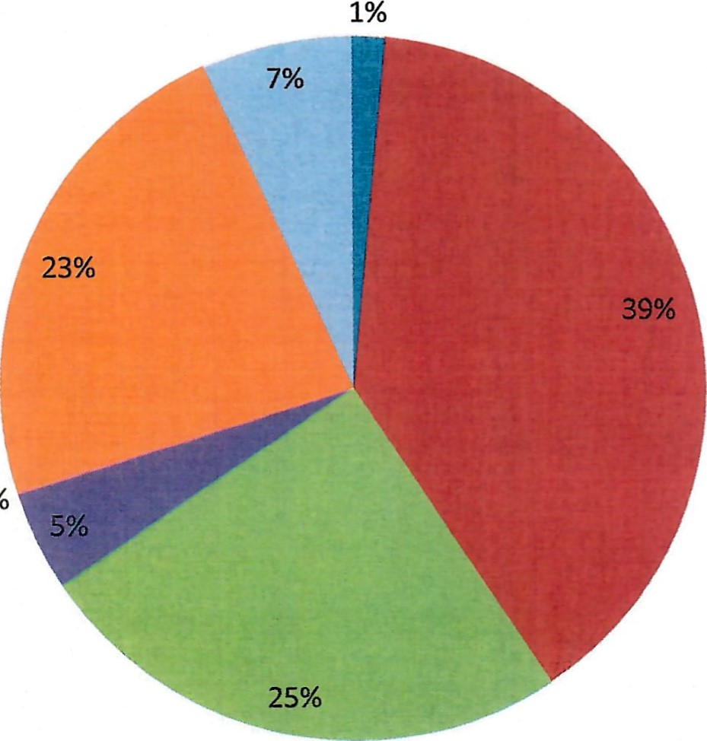
0% organizacijama
Administrativni poslovi
Rezerva
Udio prihoda po kategorijama- 2026.
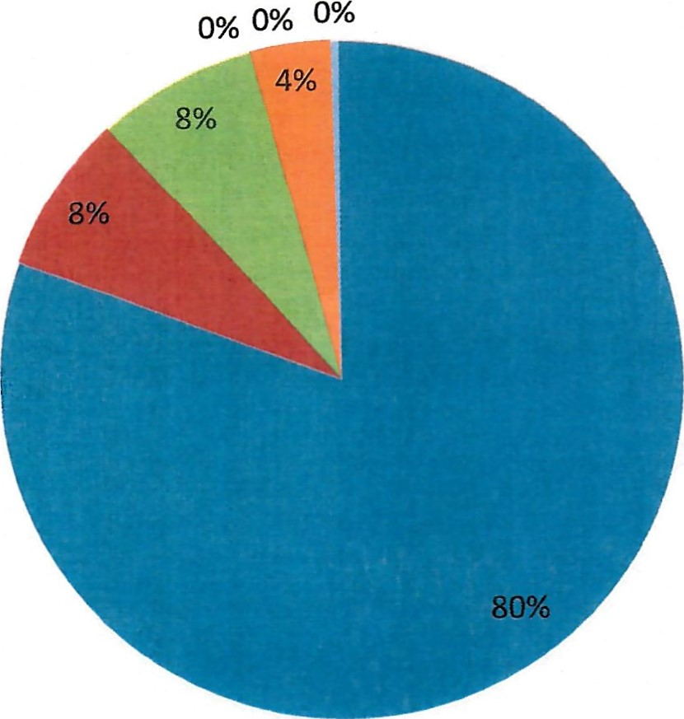
Izvorni prihodi
Prihodi iz proračuna
Prihodi od sustava TZ
Prihodi iz EU fondova
Prihodi od gospodarske djelatnosti Preneseni prihod
Ostali prihodi
Prihodi se temelje na procjeni prijenosa sredstava iz prethodne godine, prihodima iz zakonom utvrđenih izvora (turistička pristojba i članarina), sredstvima iz proračuna Općine Marina te ostalim prihodima.
Ukupni planirani prihodi i rashodi za 2026. godinu iznose 265.000,00 €. Rashodi su planirani racionalno, uz poštivanje načela i učinkovitog korištenja sredstava. Posebna pažnja posvećena je uravnoteženju sredstava između promotivnih aktivnosti, razvoja infrastrukture i osiguranja stabilnog funkcioniranja sustava turističke zajednice.
Turistička zajednica Općine Marina nastavit će provoditi aktivnosti u skladu s utvrđenim planom i raspoloživim sredstvima, uz redovito praćenje i prilagodbu provedbe ovisno o stvarnim prihodima i potrebama destinacije.
 |  |  | PRIHODI |  | Plan 2025.g. |  | plan 2026. |  | udio % |  | indeks plan  2026./2025.
1. |  |  | Izvorni prihodi |  | 237.000,00 |  | 220.000,00 |  | 83,02 |  | 92,8
 | 1.1. |  | Turistička pristojba |  | 205.000,00 |  | 190.000,00 |  | 71,70 |  | 92,68
 | 1.2. |  | Članarina |  | 32.000,00 |  | 30.000,00 |  | 11,32 |  | 93,8
2. |  |  | Prihodi iz proračuna općine/grada/županije i državnog proračuna |  | 15.000,00 |  | 20.000,00 |  | 7,55 |  | 133,33
3. |  |  | Prihodi od sustava turističkih zajednica |  | 20.000,00 |  | 20.000,00 |  | 7,55 |  | 100,0
4. |  |  | Prihodi iz EU fondova |  | 0,00 |  | 0,00 |  | 0,00 |  | 0,00
5. |  |  | Prihodi od gospodarske djelatnosti |  | 0,00 |  | 0,00 |  | 0,00
6. |  |  | Preneseni prihod iz prethodne godine |  | 15.000,00 |  | 4.000,00 |  | 1,51 |  | 26,67
7. |  |  | Ostali prihodi |  | 1.000,00 |  | 1.000,00 |  | 0,38 |  | 100,0
 |  |  | SVEUKUPNO |  | 288.000,00 |  | 265.000,00 |  | 100,00 |  | 92,01
 |  |  |  | AKTIVNOSTI |  | Rashodi 2025.g. |  | Rashodi 2026.g. |  | udio % |  | indeks plan  2026./2025.
1. |  |  |  | ISTRAŽIVANJE I STRATEŠKO PLANIRANJE |  | 22.000,00 |  | 4.000,00 |  | 1,51 |  | 18,18
2. |  |  |  | RAZVOJ TURISTIČKOG PROIZVODA |  | 107.000,00 |  | 92.000,00 |  | 34,72 |  | 85,98
 |  | 2.1. |  | Identifikacija i vrednovanje resursa te strukturiranje turističkih proizvoda |  | 15.000,00 |  | 2.000,00 |  | 0,75 |  | 13,33
 |  | 2.1.1. |  | Put sv. Jakova- Camino Srednja Dalmacija |  | 5.000,00 |  | 2.000,00 |  | 0,75 |  | 40,00
 |  | 2.1.2. |  | Staza Križni put - Drid |  | 10.000,00 |  | 0,00 |  | 0,00 |  | 0,00
 |  | 2.3. |  | Podrška razvoju turističkih događanja |  | 81.000,00 |  | 80.000,00 |  | 30,19 |  | 98,77
 |  | 2.3.1. |  | Tradicijske manifestacije |  | 30.000,00 |  | 20.000,00 |  | 7,55 |  | 66,67
 |  | 2.3.2. |  | Predstave za djecu i odrasle |  | 3.000,00 |  | 5.000,00 |  | 1,89 |  | 166,67
 |  | 2.3.3. |  | Marinska bitka |  | 30.000,00 |  | 35.000,00 |  | 13,21 |  | 116,67
 |  | 2.3.4. |  | Hileja Marina trail |  | 3.000,00 |  | 5.000,00 |  | 1,89 |  | 166,67
 |  | 2.3.5. |  | Advent u Marini |  | 4.000,00 |  | 4.000,00 |  | 1,51 |  | 100,00
 |  | 2.3.6. |  | Ekološke manifestacije |  | 1.000,00 |  | 1.000,00 |  | 0,38 |  | 100,00
 |  | 2.3.7. |  | Sportske manifestacije |  | 10.000,00 |  | 10.000,00 |  | 3,77 |  | 100,00

 | 2.5. | Podröka turistiäkoj industriji | Il.ooo,oo | 10000,00 | 3,77 | 90,91
3. |  | KOMUNIKACIJA I OGLASAVANJE | 39.ooo,oo | 67.ooo,oo | 25,28 | 171,79
 | 3.1. | Sajmovi, posebne prezentacije i poslovne radionice | 5.ooo,oo | 5.ooo,oo | 1,89 | 100,00
 | 3.1.1. | Sajmovi i posebne prezentacije | 3.ooo,oo | 2.ooo,oo | 0,75 | 66,67
 | 3.1.2. | Poslovne radionice i edukacije | 2.ooo,oo | 3.ooo,oo | 1,13 | 150,00
 | 3.3. | Kreiranje promotivnog materijala | 5.ooo,oo | 10.ooo,oo | 3,77 | 200,00
 | 304. | Internetske stranice | 4.ooo,oo | 4.ooo,oo | 1,51 | 100,00
 | 3.5. | Kreiranje i upravljanje bazama turistiökih podataka | 10.ooo,oo | 12.ooo,oo | 4,53 | 120,00
 | 3.6. | Turistiäko-informativne aktivnosti | 15.ooo,oo | 36.ooo,oo | 13,58 | 240,00
4. |  | DESTINACIJSKI MENADÜMENT | 26.ooo,oo | 37.ooo,oo | 13,96 | 142,31
 | 4.1. | Turistiüi informacijski sustavi i aplikacije /eVisitor,pandopad | 3.ooo,oo | 2.ooo,oo | 0,75 | 66,67
 | 4.3. | Poticanje na oiuvanje i uredenje | 23.ooo,oo | 35.ooo,oo | 13,21 | 152,17
 | 4.3.1. | Projekt razvitka biciklistiäkih staza | 3.ooo,oo | 10.ooo,oo | 3,77 | 333,33
 | 4.3.2. | Pet friendly destinacija | l.ooo,oo | l.ooo,oo | 0,38 | 100,00
 | 4.3.3. | Nabavka i obnova dotrajalih morskih ograda | 3.ooo,oo | l.ooo,oo | 0,38 | 33,33
 | 4.3.4. | PjGaEka staza Viniöée - Put Zdravlja | l.ooo,oo | 0,00 | 0,00 | 0,00
 | 4.3.5. | Manji projekti uredenja mjesta | 15.ooo,oo | 23.ooo,oo | 8,68 | 153,33
5. |  | &NSTVO U STRUKOVNIM  ORGANIZACIJAMA | 0,00 | 0,00 | 0,00 | 0,00
6. |  | ADMINISTRATIVNI POSLOVI | 77.ooo,oo | 60.ooo,oo | 22,64 | 77,92
 | 6.1. | Plaée | 54.ooo,oo | 40.ooo,oo | 15,09 | 74,07
 | 6.2. | Materijalni | 18.ooo,oo | 15.ooo,oo | 5,66 | 83,33
 | 6.3. | Tijela turistiäke zajednice | 5.ooo,oo | 5.ooo,oo | 1,89 | 100,00
7. |  | REZERVA | 17.ooo,oo | 5.ooo,oo | 1,89 | 29,41
8. |  | POKRIVANJE MANJKA PRIHODA PRETHODNE GODINE | 0,00 | 0,00 | 0,00 | 0,00
 |  | SVEUKUPNO 1 | 288.ooo,oo | 265.ooo,oo | 100,00 | 92,01

EURIMA
3 PRIHODI
31 Prihod od prodaje roba i pružanja usluga 0,00 €
32 Prihodi od članarina i članskih doprinosa 30.000,00 €
33 Prihodi po posebnim propisima 210.000,00 €
34 Prihodi od imovine 0,00 €
35 Prihodi od donacija 20.000,00 €
36 Ostali prihodi 1.000,00 €
UKUPNO PRIHODI 265.000,00 €
522 KORIŠTENJE PRENESENOG VIŠKA PH IZ PRETHODNIH GODINA 4.000,00 €
4 RASHODI
41 Rashodi za radnike 60.500,00 €
42 Materijalni rashodi 168.000,00 €
43 Rashodi amortizacije 22.500,00 €
44 Financijski rashodi 2.000,00 €
45 Rashodi za donacije 10.000,00 €
46 Ostali rashodi 2.000,00 €
UKUPNO RASHODI 265.000,00 €

Dvornik
Marina

